Ficha de desenvolvimento
Nome da Escola | _____________________________________________ | Ano letivo 20___-20___ |  | Matemática | 7.º ano
Nome do Aluno | _____________________________________________ | Turma | N.º | Data
Professor | _____________________________________________ | __________ | ______ | ____-____-20__

Observa a sequência seguinte formada por romãs.
1
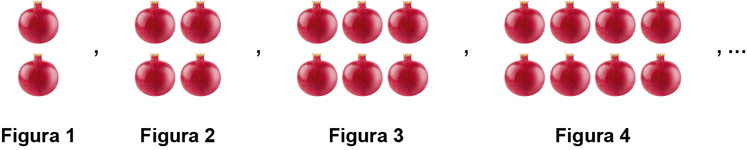
Admite que a regularidade se mantém para as figuras seguintes.
1.1. Completa a tabela seguinte.
Número da figura | 1 | 2 | 3 | 4 | 5 | $$⋯$$ | 10
Número de romãs
1.2. Pode existir uma figura nesta sequência com 25 romãs? Justifica.
1.3. Qual das expressões pode representar o termo geral da sequência?
(A) $a_{n}=n+1$ (B) $a_{n}=n+2$ (C) $a_{n}=2n$ (D) $a_{n}=2n+1$
Escreve os termos gerais para cada uma das seguintes sequências aritméticas, admitindo que, em cada caso, a regularidade se mantém.
2
2.1. $3$, $7$, $11$, $15$, $…$ 2.2. $10$ , $15$ , $20$, $25$, $…$
2.3. $-6$ , $-8$, $-10$, $-12$, $…$ 2.4. $\frac{1}{2}$ , $1$, $\frac{3}{2}$, $2$ , $…$
Escreve os cinco primeiros termos de cada uma das sequências.
3
3.1. $a_{n}=\frac{2n+1}{2}$ 3.2. $b_{n}=\frac{n^{2}-1}{2n}$
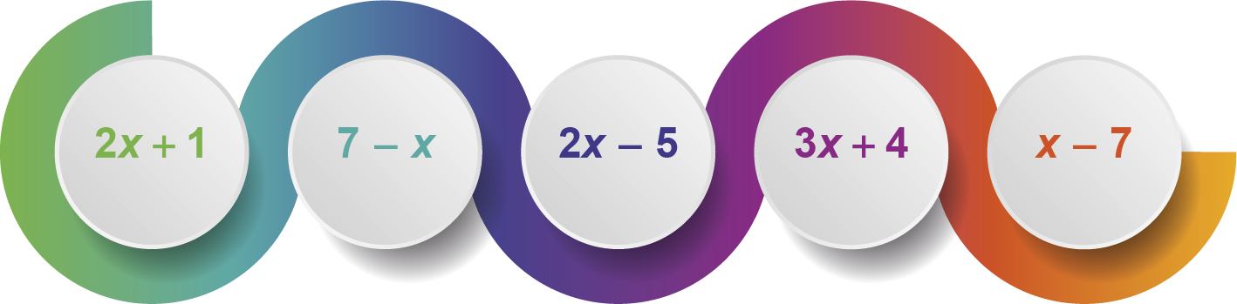
Observa a figura.
4

Seleciona duas das expressões da figura, de modo que a soma seja igual a:
4.1. $4x-4$ 4.2. $x+8$ 4.3. 0
Observa a figura seguinte que pode ser decomposta em dois retângulos.
5
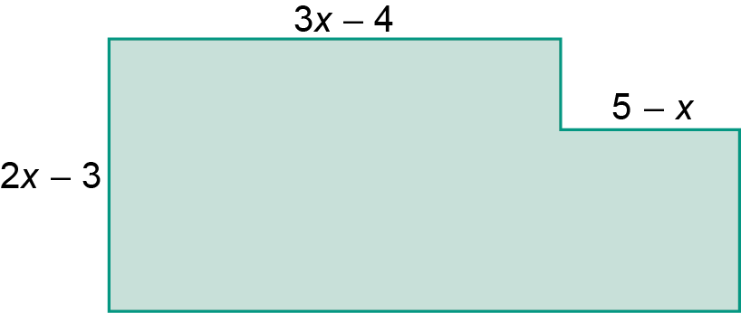
Escreve uma expressão simplificada do perímetro da figura.
Completa de modo a obteres afirmações verdadeiras.
6
6.1. $2a=$_____________ é uma equação impossível.
6.2. $1-3a=$_____________ é uma equação possível determinada de solução 2.
6.3. $5a-1=$_____________ é uma equação cuja solução é um número inteiro negativo.

O Nuno e a Anabela partilham os auscultadores de um leitor de música. Um fio dos auscultadores tem x cm e o outro tem $\left(x+10\right)\text{ cm}$.
7
Sabendo que a distância máxima que pode separar o Nuno e a Anabela é de 80 cm. Determina o valor de $x$.
Resolve e classifica cada uma das seguintes equações.
8
8.1. $x+4=12$ 8.2. $5x-4=-x$ 8.3. $5x+3=x+3$
8.4. $3a+2=5a+2-2a$ 8.5. $-2x-1=1-2x$ 8.6. $-3c+3=2+c$
Para cada caso determina o valor de $\hat{x}$.
9
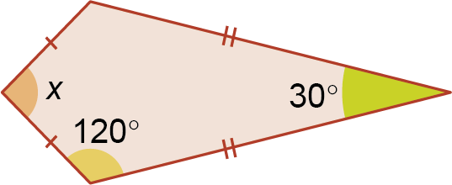
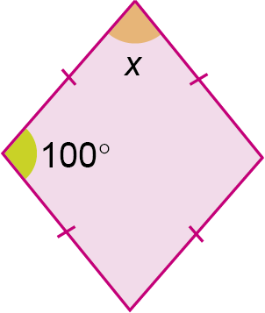
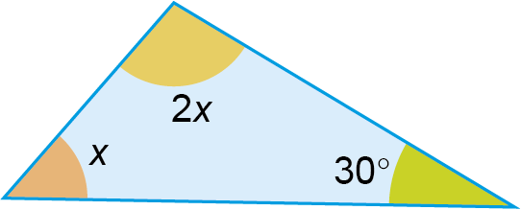
9.1. 9.2. 9.3.

Determina dois números pares consecutivos sabendo que o dobro do menor é igual à soma do maior com 10.
10

